Урок по физической культуре
7 класс
Дата: 10.10.2014 г.
Тема: Остановка и передача мяча.

Цель урока:
- Способствовать закреплению двигательных навыков и умений по технике остановки мяча подошвой и удара по мячу внутренней стороной стопы на месте и в движении при двухсторонней игре.
Задачи урока:
- Воспитание морально-волевых качеств: дружбы, взаимопомощи, ответственности за свою команду при помощи учебной игры в футбол.
- Развитие общей выносливости способами специальных упражнений и учебной игры в футбол.
- Закрепление умений и навыков по остановке мяча.
- Обучение технике исполнения удара по мячу внутренней стороной стопы на месте и в движении.

Тип урока: Смешанный.
Методы обучения: демонстрация, групповой, игровой.
Место проведения: спортивный зал школы.
Инвентарь: футбольные мячи, секундомер, ворота, стойки.
Время проведения: 45 мин.

№ п\п | Содержание урока | Время | Организационно-методические указания
1. | Вводная часть  1. Построение учащихся  2. Сдача рапорта  3. Сообщение задачи урока  4. Бег (по диагонали):  а) с высоким подниманием бедра;  б) с захлёстыванием голени назад, в стороны, внутрь;  в) скрестным-приставным шагом;  г) спиной вперёд;  д) равномерный бег.  5. Упражнения на восстановление дыхания  6. Комплекс ОРУ на месте в парах:  а) и.п.: стоя спиной к партнёру ноги на ширине плеч, передача мяча руками через стороны;  б) и.п.: стоя спиной к партнёру ноги на ширине плеч, передача мяча руками над головой и под ногами в наклоне;  в) и.п.: стоя лицом к партнёру, рука опирается на плечо партнёра, махи ногами вперед, назад ;  г) и.п.: лёжа на полу ноги врозь, ступни касаются ступней партнёра, мяч в руках над головой, подъём туловища с мячом и передача мяча партнёру, также выполняющего подъём туловища навстречу;  д) прыжки:  и.п.: одна нога подошвой касается мяча, вторая на полу, поочерёдная смена ног.  7. Подсчёт ЧСС | 8 мин.  1 мин.  1 мин.  4 мин.  1 мин.  1мин.-10 сек. | Обратить внимание учащихся на внешний вид.  Физорг сдаёт рапорт учителю о готовности класса «Класс! Равняйсь! Смирно!»  Выявление больных, наличие спортивной формы.  Обратить внимание учащихся на важность взаимомпомощи  Следить за правильной осанкой  Напомнить о правильном дыхании.  1-4 – вдох  5-8 – глубокий выдох  Ступни не отрываются от пола.  20 передач с максимальной скоростью  20 передач с максимальной скоростью и амплитудой  По 10 махов левой и правой ногой с максимальной амплитудой  20 повторений с максимальной скоростью  ноги в коленях не сгибаются  лопатки касаются пола  20 прыжков, передача мяча партнёру  130-160 уд./мин
2. | Основная часть  1. Круговые тренировки  Класс делится на 4 группы по 3-4 человека  (1мяч на 3-4 учащихся).  Описание заданий:  Задание № 1  Остановка мяча на месте  (10 повторов со сменой ног)  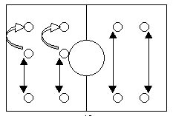  Задание № 2  Остановка мяча в движении  (6 повторов со сменой ног)  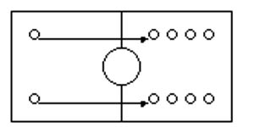  Задание № 3  Остановка мяча подошвой в движении с ударом по мячу внутренней стороной стопы  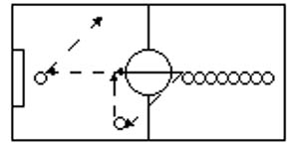(удар правой ногой)  Задание № 4  Остановка мяча подошвой в движении с ударом внутренней стороной стопы по мячу  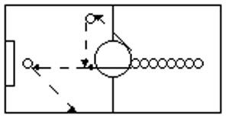(удар левой ногой)  2. Построение.  3. Учебная игра в футбол | 32 мин.  5 мин.  5 мин.  5 мин.  6 мин.  11мин. | Пока учитель даёт задание, в это время заранее подготовленный ученик показывает все упражнения наглядно.  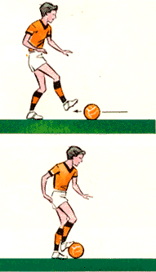  Для этого необходимо выйти навстречу мячу, а ногу поставить так, чтобы мяч ударился в подошву. Ступня в этот момент поднята носком вверх.  Туловище должно быть наклонено вперёд.  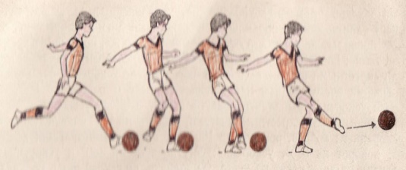  Удар внутренней стороной стопы -опорная нога, согнутая в колене, ставится несколько сбоку на линии мяча, а бьющая нога отводится назад.  При этом стопа разворачивается наружу (перпендикулярно направлению удара).  В момент касания стопой мяча туловище наклонено вперёд.  После удара туловище наклонено назад.  Учитель выбирает 2-х капитанов, которые по очереди набирают игроков в свои команды.
3. | Заключительная часть  1. Построение  2. Аутогенная тренировка  3. Подсчёт ЧСС  4.Подведение итогов урока:  а) Слово учителя:  - Итак, ребята, сегодня на уроке мы закрепляли свои умения в технике выполнения остановки мяча подошвой, закрепили удар внутренней стороной стопы левой и правой ногами, а также попробовали вспомнить всё выученное раньше на практике – играли в учебную игру, футбол».  б) Выставление оценок за технику выполнения остановки мяча и удара по мячу внутренней стороной стопы  5. Домашнее задание.  6. Выход из спортивного зала. | 5 мин.  1 мин.  1 мин.  30 с  1 мин.  30 с  1 мин. | Упражнения на восстановление дыхания  Восстановление ЧСС до 80-100 уд/мин.  Равномерный бег в среднем темпе 8-10 минут. Прыжки на скакалке.

